Michał Sprysak

49406

**Kompresja stratna**

**2.1 Działanie i analiza metod:**

Metody A-law i μ-law nieco różnią się od siebie sposobem kodowania amplitudy, jednak są do siebie w pewien sposób podobne. Obie sprowadzają wartości do zakresu <-1,1> i pozwalają na zmniejszenie ilości danych i umożliwiają użycie funkcji odwrotnej w celu dekompresji danych.

Sygnały z mniejszymi amplitudami są bardziej kompresowane przez A-law, natomiast μ-law działa analogicznie, tj. bardziej kompresuje sygnały z większymi amplitudami.

DPCM bez predykcji oblicza różnicę między kolejnymi próbkami, które ulegają kwantyzacji, a następnie koduje do mniejszej ilości bitów. Dekompresja polega na odtworzeniu zakodowanych wartości na podstawie sumy zakodowanych różnic sygnału.

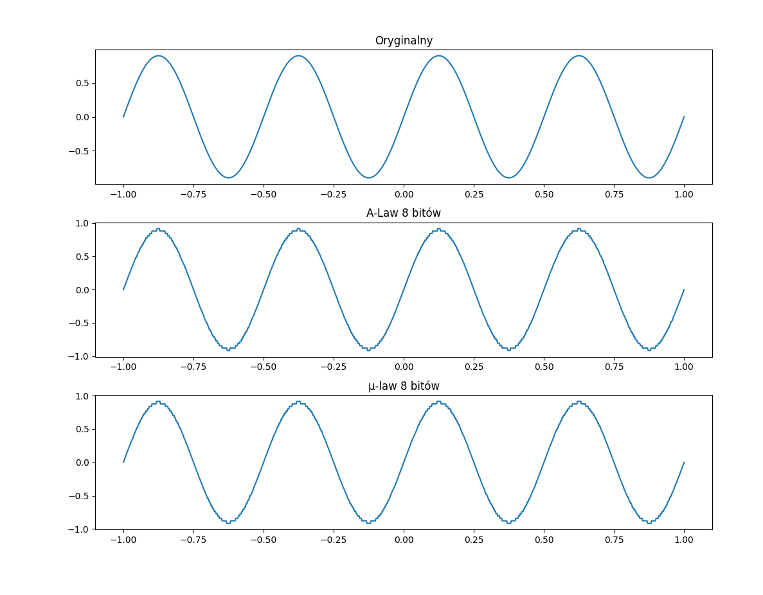DPCM z predykcją jest zaawansowaną wersją DPCM, gdyż zawiera predykcję, która jest wnioskowaniem na podstawie kilku poprzednich elementów, a nie tak jak w zwykłym DPCM jedynie na podstawie poprzedniego. Dekompresja działa w sposób analogiczny, czyli suma poprzednich różnic n elementów. W moim przypadku jest to 3.

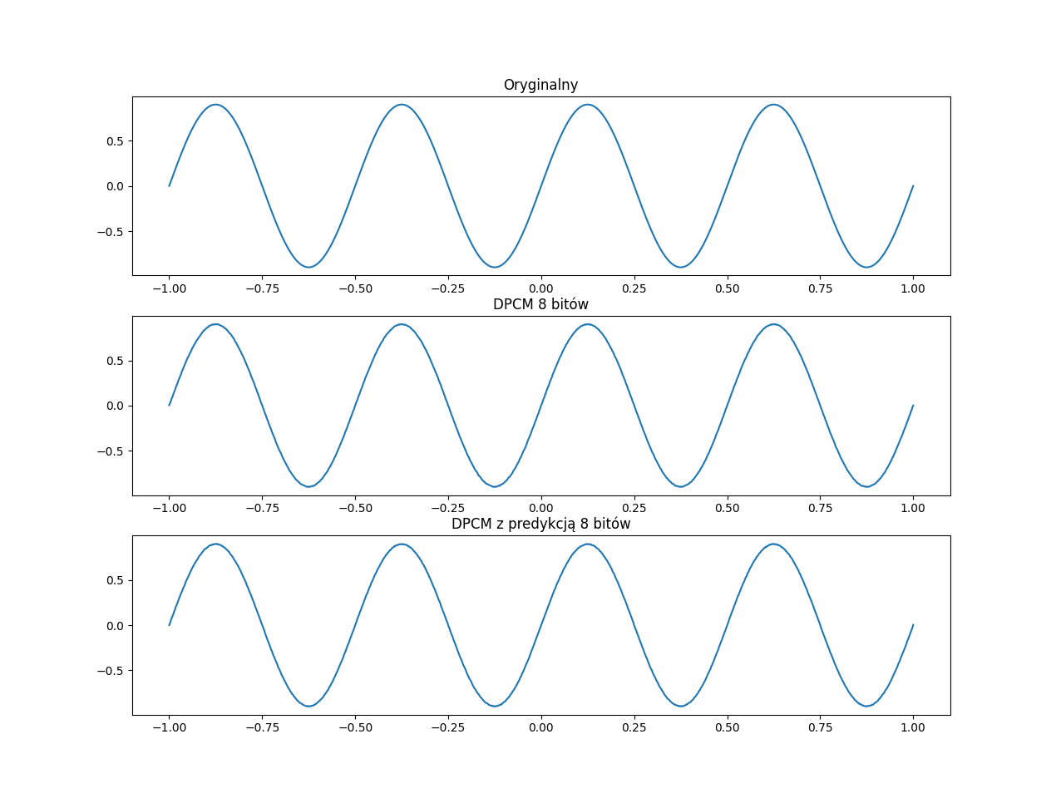

**Badanie jakości dźwięku**

|  |  |  |
| --- | --- | --- |
|  | **Sing_low1** | |
| Bity: | **A-law** | **μ-law** |
| 8 | Brak wyraźniej różnicy w dźwięku | Brak wyraźniej różnicy w dźwięku |
| 6 | Lekki szum | Lekki szum |
| 4 | Głośniejszy oraz mniej wyraźny dźwięk | Głośniejszy oraz mniej wyraźny dźwięk |
| 2 | Podobny do 4 bitów jednak troszkę głośniejszy | Podobny do 4 bitów jednak troszkę głośniejszy |

|  |  |  |
| --- | --- | --- |
| **Sing_low1** | | |
| Bity: | **DPCM** | **DPCM z predykcją** |
| 8 | Lekki szum | Słychać szum oraz lekki pisk |
| 6 | Dźwięk znacznie głośniejszy mniej wyraźny | Lekki szum oraz głośniejszy pisk |
| 4 | Głośny oraz mniej wyraźny dźwięk | Głośny pisk oraz mniej wyraźny dźwięk |
| 2 | Bardzo głośny dźwięk, jednak dalej zrozumiały | Słychać jedynie pisk |
|  | **Sing_medium2** | |
| Bity: | **A-law** | **μ-law** |
| 8 | Brak wyraźniej różnicy w dźwięku | Brak wyraźniej różnicy w dźwięku |
| 6 | Głośniejszy dźwięk, lekki szum | Głośniejszy dźwięk, lekki szum |
| 4 | Głośniejszy oraz mniej wyraźny dźwięk | Głośniejszy oraz mniej wyraźny dźwięk |
| 2 | Znacznie głośniejszy dźwięk, mniej wyraźny lecz dalej zrozumiały, czasami zwiększa się głośność | Znacznie głośniejszy dźwięk, mniej wyraźny lecz dalej zrozumiały, czasami zwiększa się głośność |

|  |  |  |
| --- | --- | --- |
| **Sing_medium2** | | |
| Bity: | **DPCM** | **DPCM z predykcją** |
| 8 | Lekki szum | Lekki szum |
| 6 | Dźwięk znacznie głośniejszy mniej wyraźny, słychać szum | Dźwięk znacznie głośniejszy mniej wyraźny, słychać szum oraz lekki pisk |
| 4 | Dźwięk głośniejszy, trochę bardziej słychać szum | Dźwięk głośniejszy, trochę bardziej słychać szum oraz pisk |
| 2 | Znacznie głośniejszy dźwięk i mniej wyraźny jednak dalej zrozumiały | Słychać dźwięk jednak bardzo przebija się pisk |

|  |  |  |
| --- | --- | --- |
|  | **Sing_high2** | |
| Bity: | **A-law** | **μ-law** |
| 8 | Brak wyraźniej różnicy w dźwięku | Brak wyraźniej różnicy w dźwięku |
| 6 | Mniej wyraźny dźwięk oraz słychać szum | Mniej wyraźny dźwięk oraz słychać szum |
| 4 | Mniej wyraźny dźwięk oraz słychać szum i w tle dźwięk „ufo” | Mniej wyraźny dźwięk oraz słychać szum i w tle dźwięk „ufo” |
| 2 | Mniej wyraźny i znacznie głośniejszy dźwięk oraz słychać szum i w tle dźwięk „ufo” | Mniej wyraźny i znacznie głośniejszy dźwięk oraz słychać szum i w tle dźwięk „ufo” |

|  |  |  |
| --- | --- | --- |
| **Sing_high2** | | |
| Bity: | **DPCM** | **DPCM z predykcją** |
| 8 | Brak wyraźniej różnicy w dźwięku | Brak wyraźniej różnicy w dźwięku |
| 6 | Mniej wyraźny dźwięk oraz słychać głośniejszy szum niż w A-law i μ-law | Mniej wyraźny dźwięk oraz słychać głośniejszy szum niż w A-law i μ-law, oraz słychać lekki pisk |
| 4 | Znacznie gorszy dźwięk, słychać szum oraz w tle „ufo” jednak da się rozpoznać treść | Znacznie gorszy dźwięk, słychać szum oraz w tle „ufo” jednak da się rozpoznać treść, oraz przebijający się pisk |
| 2 | Mniej wyraźny i znacznie głośniejszy dźwięk oraz słychać szum i w tle dźwięk „ufo” | Mniej wyraźny i znacznie głośniejszy dźwięk oraz słychać szum i w tle dźwięk „ufo” oraz jeszcze bardziej przebijający się pisk |

Nie jestem pewny skąd bierze się pisk w DPCM z predykcją, zakładam, iż jest to błąd w kodzie, jednak wykres wydaje się być w porządku.

Metody A-law i μ-law wypadają najlepiej w kontekście dźwięku, mimo iż wykresy DPCM są najbardziej zbliżone do oryginału.